[Tipo de documento: colocar si es *artículo original; artículo de revisión; informe técnico; comunicación en congreso; comunicación corta; carta al editor; estado del arte; reseña de libro, otro tipo de documento*] (Fuente: Times New Roman, Tamaño: 9 pt, Estilo: cursiva, texto alineado a la derecha)

**Título del artículo** (Fuente: Times New Roman, Tamaño: 24 pt, Estilo: negrita y centrado)

**Título en inglés** (Fuente: Times New Roman, Tamaño: 24 pt, Estilo: negritas y centrado)

*Nombres y Apellidos autor 1****(1)****, Nombres y Apellidos autor 2****(2)****, Nombres y Apellidos autor 3****(3)***

(Fuente: Times New Roman, Tamaño: 11 pt, Estilo: cursiva, texto centrado)

NO PODRÁN COLOCARSE MÁS DE TRES AUTORES

***(1)***Afiliación institucional (Fuente: Times New Roman, Tamaño: 9 pt, Estilo: normal, texto alineado a la derecha)

Correo electrónico (Fuente: Courier, Tamaño: 9 pt, Estilo: normal, texto alineado a la derecha)   
DESEA PUBLICAR SU E-MAIL (tachar lo que no corresponda): (SI-NO)

***(2)*** Afiliación institucional (Fuente: Times New Roman, Tamaño: 9 pt, Estilo: normal, texto alineado a la derecha)

Correo electrónico (Fuente: Courier, Tamaño: 9 pt, Estilo: normal, texto alineado a la derecha)   
DESEA PUBLICAR SU E-MAIL (tachar lo que no corresponda): (SI-NO)

***(3)*** Afiliación institucional (Fuente: Times New Roman, Tamaño: 9 pt, Estilo: normal, texto alineado a la derecha)

Correo electrónico (Fuente: Courier, Tamaño: 9 pt, Estilo: normal, texto alineado a la derecha)   
DESEA PUBLICAR SU E-MAIL (tachar lo que no corresponda): (SI-NO)

*El e-journal es de un ámbito de difusión científico que publica trabajos que muestren el estado del arte y las tendencias en las áreas de la ingeniería civil, electrónica, informática, industrial, mecánica y arquitectura. Las temáticas que puede abordar son, entre otras Agentes, Sistemas Inteligentes y Robótica; Agro Ecología; Análisis de Datos; Arquitectura; Bio Ingeniería; Bio Medicina; Computación Gráfica, Visualización y Realidad Virtual; Comunicaciones de Datos; Desarrollo Sostenible; Diseño en Alto Nivel y Sistemas Empotrados; Energías Alternativas; Geología; Herramientas para la Competitividad; Ingeniería de Software; Instrumentación y Sistemas de Control; Logística; Medio Ambiente; Modelos Hidrológicos; Modelos y Simulación; Nuevos Materiales para Industria de la Construcción; Procesamiento de Señales; Procesamiento Distribuido y Paralelo; Seguridad Informática; Sistemas de Gestión de la Calidad; Sistemas Operativos; Tecnología Informática e Innovación Aplicada en Educación.*

**Resumen:**

**Coloque aquí el resumen de su artículo en español, con una extensión mínima de 70 palabras y máxima de 200.** (Fuente: Times New Roman, Tamaño: 12 pt, Estilo: negrita, texto justificado)

**Abstract:**

**Coloque aquí el resumen de su artículo en inglés, con una extensión mínima de 70 palabras y máxima de 200.** (Fuente: Times New Roman, Tamaño: 12 pt, Estilo: negrita, texto justificado)

**Palabras Clave:** ***Coloque aquí entre 3 y 5 palabras clave en español, separadas por coma, sin punto final.***(Fuente: Times New Roman, Tamaño: 12 pt, Estilo: negrita, cursiva, texto alineado a la izquierda)

**Key Words:** ***Coloque aquí entre 3 y 5 palabras clave en inglés, separadas por coma, sin punto final****.* (Fuente: Times New Roman, Tamaño: 12 pt, Estilo: negrita, cursiva, texto alineado a la izquierda)

**Colaboradores:** *Coloque aquí, de ser necesario, a aquellas personas que han colaborado, conjuntamente con los autores principales, para la elaboración de este artículo científico.*

**[Títulos I al VI a modo de sugerencia. Título VII obligatorio]**

**I. CONTEXTO** (Fuente: Times New Roman, Tamaño: 11 pt, Estilo: negrita subrayado, texto centrado)

Indicar área del conocimiento, temática, instituciones que coordinan el proyecto, empresas u organismos de financiamiento y algún otro dato de interés, de ser necesario. (Fuente: Times New Roman, Tamaño: 11 pt, Estilo: normal, texto justificado)

**II. INTRODUCCIÓN** (Fuente: Times New Roman, Tamaño: 11 pt, Estilo: negrita subrayado, texto centrado)

Coloque aquí, una exposición general sobre el tema a desarrollar, con las referencias bibliográficas relacionadas, estructuradas bajo la Norma IEEE. (Fuente: Times New Roman, Tamaño: 11 pt, Estilo: normal, texto justificado) (ver “Pautas”)

**III. MÉTODOS** (Fuente: Times New Roman, Tamaño: 11 pt, Estilo: negrita subrayado, texto centrado)

Desarrolle aquí los medios que se aplicarán para alcanzar los resultados durante el proyecto. De requerir subtítulos de menor nivel, utilizarlos siguiendo el estilo de la Norma IEEE.(Ver “Tamaños y estilo de letra”) (Fuente: Times New Roman, Tamaño: 11 pt, Estilo: normal, texto justificado)

**IV. RESULTADOS Y OBJETIVOS** (Fuente: Times New Roman, Tamaño: 11 pt, Estilo: negrita subrayado, centrado)

Coloque aquí los resultados alcanzados y los objetivos en curso o futuros del proyecto. (Fuente: Times New Roman, Tamaño: 11 pt, Estilo: normal, texto justificado)

**V. DISCUSIÓN** (Fuente: Times New Roman, Tamaño: 11 pt, Estilo: negrita subrayado, texto alineado a la izquierda)

Desarrollo del texto. (Fuente: Times New Roman, Tamaño: 11 pt, Estilo: normal, texto justificado)

**VI. CONCLUSIONES** (Fuente: Times New Roman, Tamaño: 11 pt, Estilo: negrita subrayado, texto centrado)

Desarrollo del texto. (Fuente: Times New Roman, Tamaño: 11 pt, Estilo: normal, texto justificado)

**VII. REFERENCIAS Y BIBLIOGRAFÍA** (Fuente: Times New Roman, Tamaño: 11 pt, Estilo: negrita subrayado, texto centrado)

*A. Referencias bibliográficas:* (Fuente: Times New Roman, Tamaño: 11 pt, Estilo: cursiva, texto alineado a la izquierda)

Las referencias deben numerarse de forma ascendente, de acuerdo con su aparición en el texto. Por cada referencia (sin separación con espacio entre sí): (ver “Pautas”)

(Fuente: Times New Roman, Tamaño: 11 pt, Estilo: IEEE, texto alineado a la izquierda).

*B. Bibliografía:* (Fuente: Times New Roman, Tamaño: 11 pt, Estilo: cursiva, texto alineado a la izquierda)

Por cada autor (**sin** separación con espacio entre sí):

(Fuente: Times New Roman, Tamaño: 11 pt, Estilo: IEEE, texto alineado a la izquierda)

***Tipo, tamaño y estilo de letra:***

* **Tipo de** **letra:** Times New Roman. Para referenciar direcciones electrónicas se usará la fuente Courier.
* **Tamaños y estilo de letra:**
* Subtítulo nivel 1: 11pts., MAYÚSCULA, centrado, numerado con números romanos.
* Subtítulo nivel 2: 11 pts., cursiva, alineado a la izquierda, numerado con letras.
* Subtítulo nivel 3: 11 pts., cursiva, alineado a la izquierda, numerado con números arábigos.
* Referencias de objetos: 8pts.
* Títulos de figura: 8pts.
* Información de tablas: 8pts.
* Posición figuras y tablas: Justificado.

***Espacio entre columnas:*** 0,04 cm.

***Pautas básicas para referencias:***

* **Para citar un artículo:**
* Inicial de/los nombre/s del primer autor.
* Apellido/s del primer autor.
* Inicial de/los nombre/s y Apellido/s de los demás autores, separados por comas. Si existen más de 6 autores se ubican los tres primeros y se añade et al.
* Título del artículo entre comillas.
* Nombre de la revista en cursiva.
* Volumen y número o año y número de la revista.
* Páginas de referencia del artículo.
* Fecha de publicación, mes y año.
* **Para referenciar un libro:**
* Inicial de/los nombre/s del primer autor.
* Apellido/s del primer autor.
* Inicial de/los nombre/s y Apellido/s de los demás autores, separados por comas. Si existen más de 6 autores se ubican los tres primeros y se añade et al.
* Nombre de la obra en cursiva.
* Apellido/s y nombre de responsables secundarios: prologuista, traductor, etc.
* Nro. de edición, si es diferente de la primera.
* Lugar de publicación.
* Nombre de la Editorial.
* Año de publicación.
* Nro. de páginas, en caso de que aplique.
* **Para referenciar una página web:**
* Inicial del nombre de la página (si posee).
* Mes y año de creación web.
* Incluir el texto [en línea]
* Fecha de consulta.
* Web donde se encuentra
* **Referencias bibliográficas citadas en el cuerpo del artículo:**

Insertar el número de la referencia en la gramática de la oración como si fueran notas al pie o sustantivos para señalar que ese argumento está basado en una referencia.

*Ejemplos de referencias en el texto:*

* Como demuestra Brown [4], [5];
* …y fue mencionado antes [2], [4]-[7], [9];
* Brown y Jones [5];
* Wood et al. [7];
* **Consideraciones a tener en cuenta para insertar las referencias en el texto:**
* Cada una de esas referencias expresadas en el cuerpo del texto deben aparecer en el ítem referencias bibliográficas.
* Todas las referencias deben estar mencionadas en el texto de la forma que se muestra en los ejemplos.
* si se quiere mencionar un grupo de referencias seguidas, se hace con un guion (por ejemplo de la cita 2 a la cita 5: [2]-[5])
* **Las referencias bibliográficas se citan en el espacio indicado, no en las notas al pie de página.**
* **Notas al pie de página:** Para no confundir con la numeración de las referencias bibliográficas, colocar sólo las imprescindibles. Numeración automática. Fuente: Times New Roman 9 pt, interlineado sencillo.

***Añadir imágenes con Norma IEEE***

* **Posición:**
* Imagen pequeña: Centrada en la columna.
* Imagen extensa: Puede ocupar las dos columnas de requerirse el espacio
* Imagen mediana: Centrada en la página y posicionada en la parte inferior o superior.
* **Color**: De preferencia rojo, azul, verde, amarillo. Utilizar colores sólidos que contrasten el fondo.
* **Rotulación:**
* “Fig.”+ 2 espacios + [número secuencial]. + 2 espacios + [Título]. + 2 espacios + [Explicación *opcional*].
* Posición de la rotulación: Centrada bajo el texto
* De poseer más de una línea, la rotulación de la imagen debe estar justificada.
* Ejemplo:

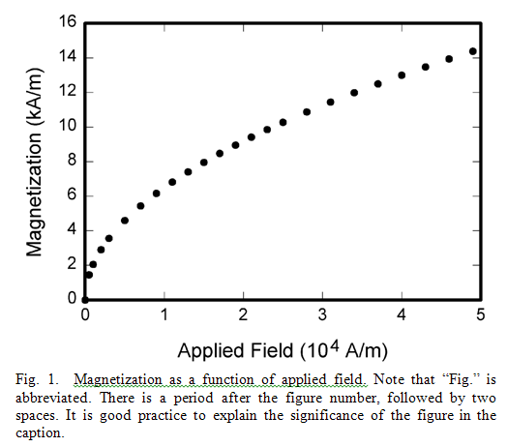

***Añadir tablas con Norma IEEE***

* **Posición:**
* Tabla de pequeño tamaño: Centrada en la columna.
* Tabla de gran tamaño: Puede ocupar las dos columnas de requerirse el espacio
* Tabla mediana: Centrada en la página y posicionada en la parte inferior o superior.
* **Ubicación**: En la parte inferior o superior de la página, teniendo en cuenta que en el cuerpo del texto debe realizarse una referencia a su contenido y/o una explicación, y siempre ***luego de dicha mención*** se podrá insertar la tabla.
* **Color**: De preferencia rojo, azul, verde, amarillo. Utilizar colores sólidos que contrasten el fondo.
* **Título:** centrado sobre la tabla.
* “TABLA”+ 2 espacios + [número secuencial]. En la línea siguiente: Título en mayúsculas.
* **Nota de tabla (opcional):** centrada y justificada en la parte inferior de la tabla, con una sangría de primera línea de 0,36 cm.
* Ejemplo:

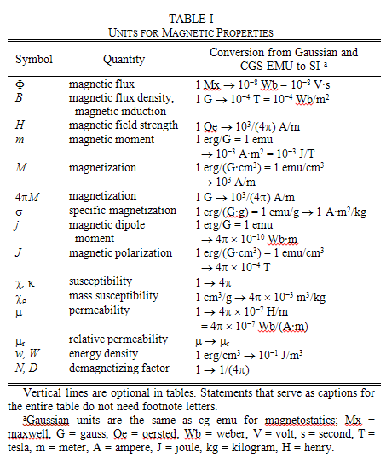

***Extensión del artículo:*** *Aproximadamente 6 carillas tamaño de hoja A4.*

***Exigencia de originalidad:*** *Para ser sometido a publicación el trabajo deberá cumplimentar el requisito de originalidad. El e-journal es de un ámbito de difusión científico que publica trabajos que muestren el estado del arte y las tendencias en las áreas de la ingeniería civil, electrónica, informática, industrial, mecánica y arquitectura. Las temáticas que puede abordar son, entre otras Agentes, Sistemas Inteligentes y Robótica; Agro Ecología; Análisis de Datos; Arquitectura; Bio Ingeniería; Bio Medicina; Computación Gráfica, Visualización y Realidad Virtual; Comunicaciones de Datos; Desarrollo Sostenible; Diseño en Alto Nivel y Sistemas Empotrados; Energías Alternativas; Geología; Herramientas para la Competitividad; Ingeniería de Software; Instrumentación y Sistemas de Control; Logística; Medio Ambiente; Modelos Hidrológicos; Modelos y Simulación; Nuevos Materiales para Industria de la Construcción; Procesamiento de Señales; Procesamiento Distribuido y Paralelo; Seguridad Informática; Sistemas de Gestión de la Calidad; Sistemas Operativos; Tecnología Informática e Innovación Aplicada en Educación.*

**Recibido:** A completar por el Editor. Formato: AAAA-MM-DD

**Aprobado:** A completar por el Editor. Formato: AAAA-MM-DD

**Hipervínculo Permanente:** A completar por el Editor

**Datos de edición:** Vol. [A completar por el Editor]-Nro. [A completar por el Editor]-Art. [A completar por el Editor]

**Fecha de edición:** Formato: AAAA-MM-DD

